ĐỀ 1 | ĐỀ ÔN TẬP CUỐI HỌC KÌ II  MÔN: TIẾNG VIỆT LỚP 1

I. Kiểm tra đọc (10 điểm)
1. Kiểm tra đọc thành tiếng (7 điểm)
HS đọc một đoạn văn/ bài ngắn (có dung lượng theo quy định của chương trình Tiếng Việt 1) không có trong sách giáo khoa (do GV lựa chọn và chuẩn bị trước)
+ HS trả lời 1 câu hỏi về nội dung đoạn đọc do GV nêu ra.

2. Kiểm tra đọc hiểu(3 điểm). Đọc thầm và trả lời câu hỏi
Chú gấu ngoan
Bác voi cho gấu anh một rổ lê. Gấu anh cảm ơn bác voi rồi đem lê về, chọn quả to nhất nhiếu ông. Gấu ông rất vui,xóa đầu gấu anh và bảo:
- Cháu ngoan lắm ! Cảm ơn cháu yêu!
Gấu ánh đưa quả lê to thứ hai tặng mẹ. Mẹ cũng rất vui,ôm hôn gấu anh.
- Con ngoan lắm! mẹ cảm ơn con!
Gấu anh đưa quả lê to thứ ba cho em. Gấu em thích quá,ôm quả lê, nói:
- Em cảm ơn anh!
- Gấu anh cầm quả lê còn lại,ăn một cách ngon lành. Hai anh em gấu vừa cười vừa lăn khắp nhà

Khoanh tròn vào đáp án trả lời đúng:

Câu 1: (0,5 điểm) Bác voi cho gấu anh quả gì?
A. Quả táo B. Quả dưa C. Quả lê D. Quả na

Câu 2: ( 0,5 điểm) Khi được nhận quà ông gấu đã nói gì với gấu anh?
A. Khen cháu rất ngoan
B. Cháu ngoan lắm. Ông cảm ơn cháu
C. Cháu rất giỏi
D. Cháu ngoan lắm! Cảm ơn cháu yêu!
Câu 3: (1 điểm) Gấu anh có gì ngoan? A. Biết chia sẻ
B. Biết nói lời cảm ơn
C. Biết nhường nhịn và chọn quả lê to nhất để biếu ông D. Cả 3 đáp án trên

Câu 4: ( 1 điểm) Qua câu chuyện trên,em học được điều gì?
……………………………………………………………………………………. .

II. Kiểm tra viết (10 điểm)
1. Chính tả: (7 điểm)
GV đọc bài sau cho HS chép ( Thời gian viết đoạn văn khoảng 15 phút )

Giúp bạn
Gà con đi học gặp mưa
Có anh ếch cốm cũng vừa đến nơi Mưa to,gió lớn bời bời
Ếch cốm vừa nhảy vừa bơi lò cò Mang lên một lá sen to
Làm cái ô lớn che cho bạn gà
2. Bài tập: ( 3 điểm) Câu 1: ( M1 – 0. 5 điểm)
Tìm 4 tiếng chứa âm th: …………………………. . ………………………………….
Tìm 4 tiếng chứa vần tr : …………………. ………………………………………. .
Câu 2: (M1- 0. 5 điểm)Điền ng hay ngh
……ón chân cái ……. . ế ……. . e tiếng bắp ……. ô ỉ hè

Câu 3: (M2- 1điểm) Nối ô chữ ở cột A với ô chữ ở cột B cho phù hợp
Biển quê em
A
thắp sáng cho em học bài
B
Chiếc đèn
bơi dưới nước
Con cá vàng
đang may quần áo
Bà em
rất yên ả
Câu 4: (M3- 1điểm) Em hãy viết lên ước mơ sau này của mình ?Để thực hiện được ước mơ đó em phải làm gì ?
3

ĐỀ 2 | ĐỀ ÔN TẬP CUỐI HỌC KÌ II  MÔN: TIẾNG VIỆT LỚP 1

A. Kiểm tra đọc (10 điểm)

1. Kiểm tra đọc thành tiếng (7 điểm).
- Gv làm 10 thăm, HS bốc thăm và đọc.
HS đọc một đoạn văn/ bài ngắn (có dung lượng theo quy định của chương trình Tiếng Việt 1) không có trong sách giáo khoa (do GV lựa chọn và chuẩn bị trước)
+ HS trả lời 1 câu hỏi về nội dung đoạn đọc do GV nêu ra.

2. Kiểm tra đọc hiểu(3 điểm)
Đọc thầm và trả lời câu hỏi

Học trò của cô giao chim Khách
Cô giáo chim Khách dạy cách làm tổ rất tỉ mỉ. Chích chòe con chăm chú lắng nghe và ghi nhớ từng lời cô dạy
Sẻ con và Tu Hú con chỉ ham chơi,bay nhảy lung tung. Chúng nhìn ngược, ngó xuôi,nghiêng qua bên này, bên nọ, không chú ý nghe bài giảng của cô
Sau buổi học, cô giáo dặn các học trò phải về tập làm tổ. Sau mười ngày cô sẽ đến kiểm tra,ai làm tổ tốt và đẹp cô sẽ thưởng
Khoanh trò vào đáp án đúng

Câu 1: (0. 5 điểm) Chích chòe con nghe giảng như thế nào?
A. Chích chòe ham chơi,bay nhảy lung tung
B. Chích chòe chăm chú lắng nghe lời cô
C. Chích chòe nhìn ngược ngó xuôi. không nghe lời

Câu 2: (0. 5điểm) Sau buổi Học cô giáo dặn các học trò phải về làm gì?
A. Các trò phải tập bay
B. Các trò phải học và ghi bài đầy đủ C. Các trò phải tập làm tổ

Câu 3: (1điểm) Trong câu chuyện có mấy nhân vật được nhắc đến? Đó là những ai?
………………………………………………………………………………………………
……………………………………………………………………………………………

Câu 4: (1điểm) Qua câu chuyện,em muốn tuyên dương bạn nào?
……………………………………………………………………………………

B. Kiểm tra viết (10 điểm)
1. Chính tả: (7 điểm)
1. GV đọc bài sau cho HS chép ( Thời gian viết đoạn văn khoảng 15 phút )
Trong vườn thơm ngát hương hoa
Bé ngồi đọc sách gió hòa tiếng chim
Chú mèo ngủ mắt lim dim
Chị ngồi bậc cửa sâu kim giúp bà.

C. Bài tập (3điểm) : ( từ 20 - 25 phút)

Câu 1: Nối đúng ? (M1) (0. 5 điểm)
Tuần tới lớp em
học tập thật giỏi

Mùa đông
tham gia chương trình văn nghệ

Em quyết tâm
nở trắng xóa,khắp vườn
Hoa xoan
tuyết phủ trắng xóa

Câu 2 : M1 (0. 5điểm)

a. Điền k / c
Có …. ông mài sắt …ó ngày nên …. . im

b. Điền ng / ngh
Công cha như núi Thái Sơn
……ĩa mẹ như nước trong …. . uồn chảy ra
Câu 3: M. 2(1 điểm)Viết từ ứng dụng dưới mỗi tranh (M2) (1 điểm)



……………………. . ……………. ……… ………. . ……………

Câu 4: M. 3(1 điểm)Quan sát và viết lại nội dung của bức tranh ?
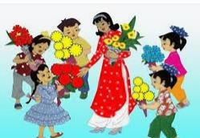
ĐỀ 3 | ĐỀ ÔN TẬP CUỐI HỌC KÌ II  MÔN: TIẾNG VIỆT LỚP 1

I. Kiểm tra đọc (10 điểm)
1. Kiểm tra đọc thành tiếng (7 điểm)
- Gv làm 10 thăm, HS bốc thăm và đọc.
HS đọc một đoạn văn/ bài ngắn (có dung lượng theo quy định của chương trình Tiếng Việt 1) không có trong sách giáo khoa (do GV lựa chọn và chuẩn bị trước)
+ HS trả lời 1 câu hỏi về nội dung đoạn đọc do GV nêu ra.

2. Kiểm tra đọc hiểu(3 điểm). Đọc thầm và trả lời câu hỏi
Cái kẹo và con cánh cam
Hôm nay có tiết luyện nói. Cô giáo hỏi: Khi đi học,em mang những gì?
Trung thấy khó nói. Bởi vì em đi học còn mang theo hôm thì cái kẹo, hôm thì con cánh cam. Cô và các bạn đều không biết. Nhưng Trung không muốn nói dối. Em kể ra các đồ dùng học tập,rồi nói thêm: Em còn mang kẹo và con cánh cam nữa ạ.

Khoanh tròn vào đấp án trả lời đúng

Câu 1: ( 0,5 điểm) Câu chuyện có tên gọi là gì? (M. 1)
A. Cái kẹo ngọt
B. Cái kẹo và con cánh cam
C. Con cánh cam
D. Con cánh cam và cái kẹo

Câu 2: (0,5 điểm) Cô giáo hỏi các bạn điều gì? (M. 1)
A. Bài học hôm nay là gì?
B. Các em hôm nay đi học có đầy đủ không
C. Khi đi học,em mang theo nhưng gì?
D. Đáp án A và C

Câu 3: (1 điểm) Trung mang theo những gì đi học? (M. 2)
A. Trung mang theo đồ dùng học tập, kẹo và con cánh cam
B. Trung mang theo kẹo và con cánh cam
C. Trung mang theo đồ dùng học tập
D. Trung mang theo con cánh cam

Câu 4: (1 điểm) Trước khi đến lớp em cần phải mang những đồ dùng gì để học tập thật tốt? (M. 3)
…………………………………………………………………………………………

II. Kiểm tra viết (10 điểm)
1. Chính tả: (7 điểm)
GV đọc bài sau cho HS chép ( Thời gian viết đoạn văn khoảng 15 phút )
Bà còng đi chợ trời mưa
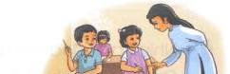
Cái tôm cái tép đi đưa bà còng Đưa bà qua quãng đường cong
Đưa bà về tận ngõ trong nhà bà
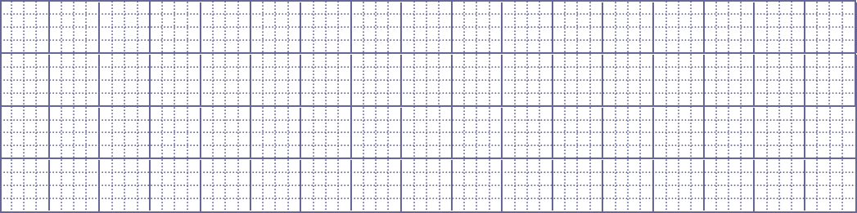

2. Bài tập : (4 điểm)
Câu 1: ( M1 – 0. 5 điểm) Điền vào chỗ chấm d hay v
- Khu vườn …ắng…. ẻ – Trăng tròn ……ành …. ạnh
- Nhớ thương …a…. iết – Sức khoẻ …. ẻo…ai
Câu 2: (M1- 0. 5 điểm) Nối từng ô ở cột trái với ô thích hợp ở cột phải
Trường học
Thiếu nhi.
Thầy cô

1.là tấm gương sáng cho học sinh noi theo
2. là ngôi nhà thứ hai của em.
3.là tương lai của đất nước.

Câu 3: (M2- 1điểm) Tìm và viết từ thích hợp vào chỗ chấm dưới mỗi tranh

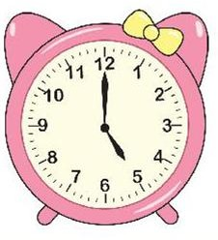
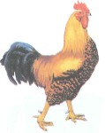


………………………. . ……………………… ………………………. .
Câu 4: (M3- 1điểm) Quan sát tranh và viết nội dung của bức tranh đó

ĐỀ 4 | ĐỀ ÔN TẬP CUỐI HỌC KÌ II  MÔN: TIẾNG VIỆT LỚP 1

I. Kiểm tra đọc (10 điểm)
1. Kiểm tra đọc thành tiếng (7 điểm)
- Gv làm 10 thăm, HS bốc thăm và đọc.
HS đọc một đoạn văn/ bài ngắn (có dung lượng theo quy định của chương trình Tiếng Việt 1) không có trong sách giáo khoa (do GV lựa chọn và chuẩn bị trước)
+ HS trả lời 1 câu hỏi về nội dung đoạn đọc do GV nêu ra.

2. Kiểm tra đọc hiểu(3 điểm). Đọc thầm và trả lời câu hỏi
Cậu bé và đám cháy
Chủ nhật, một mình Huy ở nhà. Bỗng em ngửi thấy mùi khét, rồi thấy ngon lửa và khói đen bò qua khe cửa. Cháy rồi !
Huy tự nhủ: Không được cuống! Em chạy đến bên điiện thoại, gọi số 114: A lô, nhà cháu ở số 40 đường Bờ sông bị cháy. Cứu cháu với!. . . . .
Xe cứu hỏa tới. Lính cứu hỏa tìm thấy Huy ngay. Ngon lửa nhanh chóng bị dập tắt. Ai cũng khen Huy thông minh, dũng cảm.

Khoanh tròn vào đáp án trả lời đúng

Câu 1: (0,5 điểm) Huy ngửi thấy mùi gì?
A. Mùi hôi B. Mùi thơm C. Mùi khét D. Mùi khói
Câu 2: (0,5 điểm) Khi phát hiện bị cháy Huy đã gọi tới số điện thoại nào?
A. 112 B. 114 C. 115 D. 113

Câu 3: (1 điểm) Mọi người khen Huy như thế nào?
A. Khen Huy rất giỏi
B. Khen Huy nhanh nhẹn
C. Khen Huy bình tĩnh
D. Khen Huy thông minh, dũng cảm

Câu 4: (1 điểm) Qua câu chuyện trên em học tập được đức tính gì ở bạn Huy?
……………………………………………………………………………………………

II. Kiểm tra viết (10 điểm)
1. Chính tả: (7 điểm)
GV đọc bài sau cho HS chép ( Thời gian viết đoạn văn khoảng 15 phút )
Trong đầm gì đẹp bằng sen
Lá xanh, bông trắng lại chen nhị vàng Nhụy vàng, bông trắng, lá xanh
Gần bùn mà chẳng hôi tanh mùi bùn
11

Câu 1: ( M1 – 0. 5 điểm)Nối đúng tên quả vào mỗi hình ?


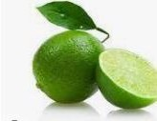
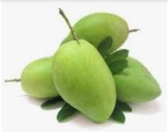

Quả xoài
Dâu tây
Quả táo
Quả chanh

Câu 2: (M1- 0. 5 điểm)
a. Điền vần iêng hay vần iên
Hoa đồng t………. cồng ch……………….
b. Điền vần uân hay vần uât
h…………. chương sản x……………
Câu 3: (M2- 1điểm) Viết từ ngữ dưới mỗi bức tranh

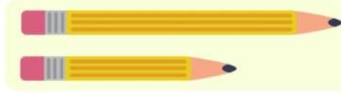
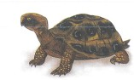

……………………. . ………………………. ……………………
Câu 4: (M3- 1điểm) Quan sát tranh và viết nội dung của bức tranh đó
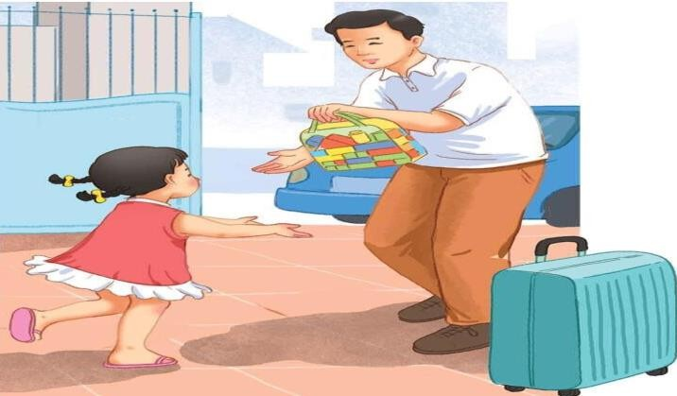

ĐỀ 5 | ĐỀ ÔN TẬP CUỐI HỌC KÌ II  MÔN: TIẾNG VIỆT LỚP 1

I. Kiểm tra đọc (10 điểm)
1. Kiểm tra đọc thành tiếng (7 điểm)
- Gv làm 10 thăm, HS bốc thăm và đọc.
HS đọc một đoạn văn/ bài ngắn (có dung lượng theo quy định của chương trình Tiếng Việt 1) không có trong sách giáo khoa (do GV lựa chọn và chuẩn bị trước)
+ HS trả lời 1 câu hỏi về nội dung đoạn đọc do GV nêu ra.

2. Kiểm tra đọc hiểu (3 điểm). Đọc thầm và trả lời câu hỏi
Gấu con chia quà
Gấu mẹ bảo gấu con: Con ra vườn hái táo. Nhớ đếm đủ người trong nhà,mỗi người mỗi quả. Gấu con đếm kĩ rồi mới đi hái quả. Gấu con bưng táo mời bố mẹ, mời cả hai em. Ơ, thế của mình đâu nhỉ? Nhìn gấu con lúng túng, gấu mẹ tủm tỉm: Con đếm ra sao mà lại thiếu?
Gấu con đếm lại: Bố mẹ là hai, hai em nữa là bốn, đủ cả mà. Gấu bố bảo: Con đếm giỏi thật, quên cả chính mình.
Gấu con gãi đầu: À…. ra thế.
Gấu bố nói: Nhớ mọi người mà chỉ quên mình thì con sẽ chẳng mất phần đâu. Gấu bố dồn hết quả lại, cắt ra nhiều miếng, cả nhà cùng ăn vui vẻ

Khoanh tròn vào câu trả lời đúng:

Câu 1: ( 0,5 điểm) Nhà Gấu có bao nhiêu người?
A. 3 người B. 4 người C. 5 người D. 6 người

Câu 2: ( 0,5 điểm) Gấu con đếm như thế nào?
A. Bố mẹ là hai, hai em nữa là bốn
B. Bố mẹ là hai, hai em nữa là bốn và mình là năm

Câu 3: ( 1 điểm) Chia táo như thế nào để cả nhà gấu cùng ăn vui vẻ?
A. Dồn táo lại,cắt ra thành nhiều miếng và cùng ăn B. Phần ai người đó ăn

Câu 4: ( 1 điểm) Em hãy thay tên câu chuyện ( Gấu con chia quà) thành một tên khác .
………………………………………………………………………………………

II. Kiểm tra viết (10 điểm)
1. Chính tả: (7 điểm)
GV đọc bài sau cho HS chép ( Thời gian viết đoạn văn khoảng 15 phút )
Đàn gà con
Những chú gà con trông thật đáng yêu. Mình các chú vàng óng như một cuộn tơ,hai mắt đen láy, nhỏ tí xíu như hai hạt đậu.
2. Bài tập : ( 3điểm)
Câu 1: ( M1 – 0. 5 điểm) Điền l/n vào chỗ chấm
Cầm chiếc cán bật …. . ên Như ấm xòe phía trên
Mẹ che mưa cho bé
Che ắng ,bé đừng quên.
Câu 2: (M1- 0. 5 điểm) Câu 2: (M1- 0. 5 điểm) Điền oe hoặc oa

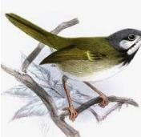

H…… hồng. Chích ch…….
Câu 3: (M2- 1điểm) Nối ô chữ ở cột A với ô chữ ở cột B cho phù hợp
Ngày tết
A
đi du lịch ở Đà Lạt
B
Mẹ em biếu bà
bơi dưới nước
Con cá vàng
một hộp bánh
Cả nhà em
em học gói bánh chưng
Câu 4: (M3- 1điểm) Điền âm còn thiếu vào câu sau –và viết lại câu hoàn chỉnh
……ú mèo con có đôi mắt ……òn xoe như hai hòn bi ve

ĐỀ 6 | ĐỀ ÔN TẬP CUỐI HỌC KÌ II  MÔN: TIẾNG VIỆT LỚP 1

I. Kiểm tra đọc (10 điểm)
1. Kiểm tra đọc thành tiếng (7 điểm)
- Gv làm 10 thăm, HS bốc thăm và đọc.
HS đọc một đoạn văn/ bài ngắn (có dung lượng theo quy định của chương trình Tiếng Việt 1) không có trong sách giáo khoa (do GV lựa chọn và chuẩn bị trước)
+ HS trả lời 1 câu hỏi về nội dung đoạn đọc do GV nêu ra.

2. Kiểm tra đọc hiểu (3 điểm). Đọc thầm và trả lời câu hỏi
Học làm tổ
Chích chòe, tu hú và sẻ con đến lớp cô chim khách để học cách làm tổ. Khi cô dạy, chích chòe chăm chú lắng nghe và ghi nhớ từng lời. Sẻ con và tu hú thì ham chơi. Cuối buổi học, cô dặn trò về tập làm tổ. Sau mười ngày, cô kiểm tra.
Ngày cô đến, tu hú và sẻ con đều ấp úng: Thưa cô…. . làm tổ khó quá ạ! Đến tổ chích chòe, cô khen: Tổ của con vừa chắc vừa đẹp. Cô tặng chích chòe quyển sách có nhiều tranh ảnh. Tu hú và sẻ con đều ân hận. Chúng hứa với cô sẻ chăm học để làm
được tổ.

Khoanh tròn vào câu trả lời đúng:

Câu 1: ( 0,5 điểm) Trong câu chuyện có mấy nhân vật?
A. 5 nhân vật B. 4 nhân vật C. 3 nhân vật D. 6 nhân vật

Câu 2: (0,5 điểm) Khi đi học Chích chòe như thế nào?
A. Lười biếng
B. Chăm chú nghe cô giáo giảng
C. Chăm chú lắng nghe,ghi nhớ từng lời D. Nói chuyện k tập trung
Câu 3: (1 điểm) Nối đúng
Chích chòe
Ham chơi
Sẻ con và tu hú
Chăm chú, nghe giảng

II. Kiểm tra viết (10 điểm)
1. Chính tả: (7 điểm)
GV đọc bài sau cho HS chép ( Thời gian viết đoạn văn khoảng 15 phút )
Ngay giữa sân trường, sừng sững một cây bàng. Mùa đông, cây vươn dài những cành khẳng khiu, trụi lá. Xuân sang, cành trên cành dưới chi chít những lộc non mơn mởn
2. Bài tập : ( 3 điểm)
Câu 1: ( M1 – 0. 5 điểm) Viết đúng tên nghề nghiệp dưới mỗi bức tranh



…………………………. . ………………………….
Câu 2: (M1- 0. 5 điểm) Điền ng/ gh tiếp vào chỗ chấm
Miu cuộn tròn trong lòng mẹ ,……. ủ một giấc …. . on lành . Cái …. . ì bằng một gang tay
……. i chép, tô vẽ, mỗi ngày ngắn đi

Câu 3: (M2- 1điểm) Nối mỗi hình vẽ với ô chữ cho phù hợp
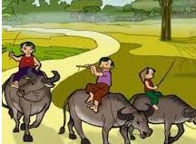
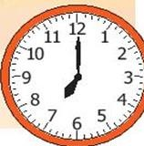

Câu 4: (M3- 1điểm) Quan sát tranh và viết nội dung của bức tranh đó
Gà trống
Bắp ngô
Cà tím
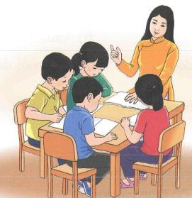

ĐỀ 7 | ĐỀ ÔN TẬP CUỐI HỌC KÌ II  MÔN: TIẾNG VIỆT LỚP 1

I. Kiểm tra đọc (10 điểm)
1. Kiểm tra đọc thành tiếng (7 điểm)
- Gv làm 10 thăm, HS bốc thăm và đọc.
HS đọc một đoạn văn/ bài ngắn (có dung lượng theo quy định của chương trình Tiếng Việt 1) không có trong sách giáo khoa (do GV lựa chọn và chuẩn bị trước)
+ HS trả lời 1 câu hỏi về nội dung đoạn đọc do GV nêu ra.

2. Kiểm tra đọc hiểu (3 điểm).
Sông Hương
Sông Hương là một bức tranh phong cảnh gồm nhiều đoạn mà mỗi đoạn đều có vẻ đẹp riêng của nó.
Bao trùm lên cả bức tranh là một màu xanh có nhiều sắc độ đậm nhạt khác nhau: màu xanh thẳm của da trời,màu xanh biếc của cây lá, màu xanh non của những bãi ngô,thảm cỏ in trên mặt nước.
Sông Hương là một đặc ân của thiên nhiên dành cho Huế,làm cho không khí thành phố trở nên trong lành,làm tan biến những tiếng ồn ào của chợ búa,tạo cho thành phố một vẻ êm đềm.

Câu 1: Bao trùm lên bức tranh là màu gì?
A. Màu đỏ có nhiều sắc độ đậm nhạt B. Màu hồng có nhiều màu sắc
C. Màu xanh có nhiều độ sắc đậm nhạt

Câu 2: (0,5 điểm) Bài văn trên có mấy câu và mấy đoạn
A. 6 câu, 3 đoạn B. 3 câu, 3 đoạn C. 4 câu, 3 đoạn
Câu 3: (1 điểm) Điều đặc ân Sông Hương không dành cho Huế là? A,Làm cho thiên nhiên trong lành
B. Làm tan biến tiếng ồn ào của chợ búa C. Làm thành phố bị ô nhiễm
D. Tạo cho thành phó một vẻ êm đềm

Câu 4: ( 1 điểm) Qua câu chuyện trên . điều em thích nhất ở Sông Hương là gì?. . . . . . . . .
……………………………………………………………………………………………

II. Kiểm tra viết (10 điểm)
1. Chính tả: (7 điểm)
GV đọc bài sau cho HS chép ( Thời gian viết đoạn văn khoảng 15 phút )

Tây Nguyên giàu đẹp lắm
Tây Nguyên giàu đẹp lắm. Mùa xuân và mùa thu ở đây trời mát dịu, hương rừng thoang thoảng đưa. Bầu trời trong xanh, đẹp tuyệt. Bên bờ suối, những khóm hoa đủ màu sắc đua nở.
2. Bài tập (4 điểm) : ( từ 20 - 25 phút)
Câu 1: ( M1 – 0. 5 điểm) Điền vào chỗ chấm c hay k
. . . . . . im chỉ. , quả am
Câu 2: (M1- 0. 5 điểm) Nối mỗi hình vẽ với ô chữ cho phù hợp

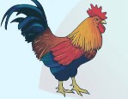

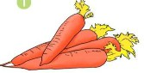
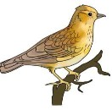
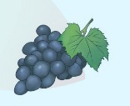

Chim sơn ca
con gà
khăn mặt
củ cà rốt
chùm nho
Câu 3: (M2 - 1 điểm) Chọn từ trong ngoặc điền vào chỗ trống trong câu cho phù hợp
Em viết chì.
( bút, tô, gọt)
Câu 4: (M3- 1 điểm): Quan sát tranh rồi viết 1 câu phù hợp với nội dung bức tranh.
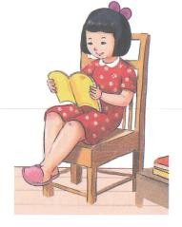
………………………………………………………………. .

ĐỀ 8 | ĐỀ ÔN TẬP CUỐI HỌC KÌ II  MÔN: TIẾNG VIỆT LỚP 1

A. Kiểm tra đọc (10 điểm)

1. Kiểm tra đọc thành tiếng (7 điểm)
- Gv làm 10 thăm, HS bốc thăm và đọc.
HS đọc một đoạn văn/ bài ngắn (có dung lượng theo quy định của chương trình Tiếng Việt 1) không có trong sách giáo khoa (do GV lựa chọn và chuẩn bị trước)
+ HS trả lời 1 câu hỏi về nội dung đoạn đọc do GV nêu ra.
2. Kiểm tra đọc hiểu(3 điểm).

Đọc thầm và trả lời câu hỏi
Mỗi con vật đều có đôi tai để nghe ngóng.
Mèo có đôi tai mỏng nhất. Đôi tai ấy luon dỏng lên, hướng về phía trước. Một chiếc lá tre khô mỏng dính khẽ là là rơi trong gió nhẹ mà mèo vẫn nghe thấy.
Đôi tai trâu to và Dày, vừa nghe rõ tiếng người hô: đi là phải cất bước mau mau.
Tai chó dỏng cao trên đỉnh đầu, luôn hướng về phía có tiếng động, luôn luôn nhấn tín hiệu để bốn chân sẵn sàng lao phốc đi.
Tai voi to như chiếc quạt nan, luôn phe phẩy.
Khoanh vào đáp án đúng và trả lời câu hỏi
Câu 1: ( M1- 0. 5 điểm) Mỗi con vật đều có đôi tai để làm gì?
A. Làm mát B. Đánh hơi C. Nghe ngóng
Câu 2: (M1- 0. 5 điểm) Bài văn có bao nhiêu câu?
A. 5 câu B. 6 câu C. 7 câu
Câu 3: ( M2- 1 điểm) ) Nối đúng?
Tai chó
To như chiếc quạt nam
Tai voi
To và dày
Tai trâu
Rất mỏng
Tai mèo
Dỏng cao trên đỉnh đầu
Câu 4: ( M3 – 1 điểm) Em hãy viết 1 đến 2 câu nói về con vật em yêu thích ?

II. Kiểm tra viết (10 điểm)
1. Chính tả: (6 điểm)
GV đọc bài sau cho HS chép ( Thời gian viết đoạn văn khoảng 15 phút )
Ngày đầu tiên tôi đi học lớp một, mọi thứ đều lạ lẫm, xa lạ. Tôi sợ đến trường sẽ không có ai để che chở và yêu thương, sẽ không có ai chơi với tôi. Thay vì sự lo lắng đó, tôi nhận được sự yêu mến của bạn bè và sự chăm sóc tận tình của cô giáo
Bài tập (4 điểm) : ( từ 20 - 25 phút)

Câu 1: ( M1 – 1 điểm) Điền vào chỗ chấm vần ăng hoặc vần ăc và dấu thanh .


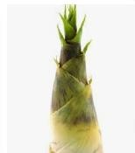

t…. . …. kè thỏ tr……. . …. m… tre
Câu 2: (M1 - 1 điểm)

Chọn vần thích hợp điền vào chỗ trống.

eng hay iêng : Cái x ……. . . . . . . . . . ; bay l. . . . . . . . . . . . . . . . . ; cái ch………….
.
ong hay âng : Trái b. . . . . . . . . . . . . . . . . ; v. . . . . . . . . . . . . . . . . . . . lời ; nhà t……………

Câu 3: (M2- 1điểm) Nối hình các bông hoa ứng với từ ứng dụng thích hợp



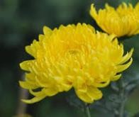

Hướng dương
Hoa hồng
Hoa đào
Hoa cúc

Câu 4: (M3- 1 điểm): Nối đúng – và viết lại câu hoàn chỉnh?
Bé chăm chỉ
Kể chuyện chị Hằng
Bà Lan
làm bài tập về nhà

ĐỀ 9 | ĐỀ ÔN TẬP CUỐI HỌC KÌ II  MÔN: TIẾNG VIỆT LỚP 1

A. Kiểm tra đọc (10 điểm)

1. Kiểm tra đọc thành tiếng (7 điểm). - Gv làm 10 thăm, HS bốc thăm và đọc.
HS đọc một đoạn văn/ bài ngắn (có dung lượng theo quy định của chương trình Tiếng Việt 1) không có trong sách giáo khoa (do GV lựa chọn và chuẩn bị trước)
+ HS trả lời 1 câu hỏi về nội dung đoạn đọc do GV nêu ra.

2. Kiểm tra đọc hiểu(3 điểm)
Đọc thầm và trả lời câu hỏi

Học trò của cô giao chim Khách
Cô giáo chim Khách dạy cách làm tổ rất tỉ mỉ. Chích chòe con chăm chú lắng nghe và ghi nhớ từng lời cô dạy
Sẻ con và Tu Hú con chỉ ham chơi,bay nhảy lung tung. Chúng nhìn ngược, ngó xuôi,nghiêng qua bên này, bên nọ, không chú ý nghe bài giảng của cô
Sau buổi học, cô giáo dặn các học trò phải về tập làm tổ. Sau mười ngày cô sẽ đến kiểm tra,ai làm tổ tốt và đẹp cô sẽ thưởng
Khoanh trò vào đáp án đúng

Câu 1: (0. 5 điểm) Chích chòe con nghe giảng như thế nào?
A. Chích chòe ham chơi,bay nhảy lung tung
B. Chích chòe chăm chú lắng nghe lời cô
C. Chích chòe nhìn ngược ngó xuôi. không nghe lời

Câu 2: (0. 5điểm) Sau buổi Học cô giáo dặn các học trò phải về làm gì?
A. Các trò phải tập bay
B. Các trò phải học và ghi bài đầy đủ C. Các trò phải tập làm tổ

Câu 3: (1điểm) Trong câu chuyện có mấy nhân vật được nhắc đến? Đó là những ai?
………………………………………………………………………………………………
………………………………………………………………………………………………

Câu 4: (1điểm) Qua câu chuyện,em muốn tuyên dương bạn nào?
…………………………………………………………………………………………

II. Kiểm tra viết (10 điểm)
1. Chính tả: (6 điểm)
1. GV đọc bài sau cho HS chép ( Thời gian viết đoạn văn khoảng 15 phút )
Nhót nhà bà Mai chi chít quả, nhỏ lít nhít. Chùm quả chín đỏ mọng xen kẽ lá, nhìn từ xa tựa như đốm lửa. Chiều về Hoa thường rủ các bạn qua nhà bà hái quả để ăn. Ôi !
Nhót thật là ngon và hấp dẫn.
C. Bài tập (4 điểm) : ( từ 20 - 25 phút)

Câu 1: Nối đúng ? (M1) (1 điểm)
Chiều xuống
Chảy lênh láng ngoài sân
Nước
Chải tóc cho bé

Chim hót
Ông mặt trời đi ngủ
Ríu rít

Mẹ

Câu 2 : (M1) (1 điểm)

a. Điền d/v/gi
Dế Mèn ……ương những cái ……. uốt cứng và nhọn hoắt

b. Điền l/n
Bà …. ội đang …. ội xuống nương Những ngọn …. ến lung …. . inh
Câu 3: (1 điểm) Em hãy viết 1 câu miêu tả bức tranh?
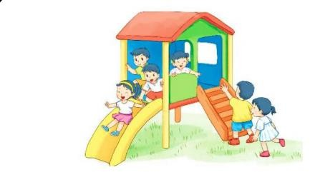

…………………………………………………………………………………

Câu 4: ( 1 điểm) Em hãy viết 2- 3 câu miêu tả bà của em?
………………………………………………………………………………

ĐỀ 10 | ĐỀ ÔN TẬP CUỐI HỌC KÌ II  MÔN: TIẾNG VIỆT LỚP 1

A. Kiểm tra đọc (10 điểm)

1. Kiểm tra đọc thành tiếng (7 điểm)
- Gv làm 10 thăm, HS bốc thăm và đọc.
HS đọc một đoạn văn/ bài ngắn (có dung lượng theo quy định của chương trình Tiếng Việt 1) không có trong sách giáo khoa (do GV lựa chọn và chuẩn bị trước)
+ HS trả lời 1 câu hỏi về nội dung đoạn đọc do GV nêu ra.

2. Kiểm tra đọc hiểu(3 điểm).
Đọc thầm và trả lời câu hỏi
Trời mưa to. Trên cây sấu già có hai con chim. Con chim bé run rẩy kêu: Chíp! Chíp! Chim lớn dỗ dành : ”Ti ri …Ti ri…” Rồi chím lớn dang rộng đôi cánh , lấy thân mình che chở cho con chim bé dưới trời mưa gió.
Khoanh vào đáp án đúng và trả lời câu hỏi
Câu 1: ( M1- 0. 5 điểm) Trên cây sấu có mấy con chim
A. Một con chim B. Hai con chim C. Ba con chim
Câu 2: (M1- 0. 5 điểm) Con chim kêu như thế nào ?
A. Chít chít B. Ti ri…ti ri C. Chíp chíp
Câu 3: ( M2- 1 điểm) ) Có bao nhiêu chữ cái được viết hoa?
A. 9 từ B. 8 từ C. 10 từ
Câu 4: ( M3 – 1 điểm) Lúc chim bé run rẩy kêu, chim lớn đã làm gì?
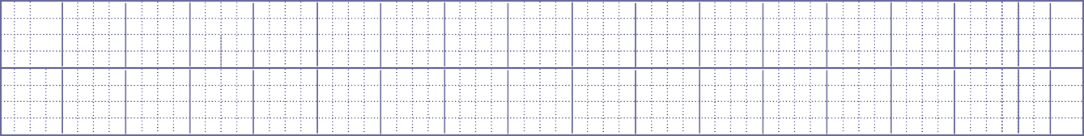

II. Kiểm tra viết (10 điểm)
1. Chính tả: (6 điểm)
GV đọc bài sau cho HS chép ( Thời gian viết đoạn văn khoảng 15 phút )
Đêm trăng rằm, trăng sáng vằng vặc. Bố mẹ cho Hoa và bé Mai sang nhà chú Bảo để phá cố. Mâm cỗ đử thứ quả: nào là xoài, cam, quýt và có cả bánh trung thu. Bé Mai rất thích thú, hò reo.


Bài tập (4 điểm) : ( từ 20 - 25 phút)
Câu 1: ( M1 – 0. 5 điểm) Điền vào chỗ chấm vần ăng hoặc vần ăc và dấu thanh .
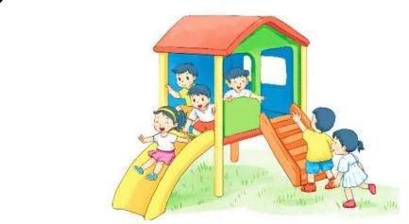

t…. . …. kè thỏ tr……. . …. m… tre

Câu 2: (M1- 0. 5 điểm) Nối - đúng
Dưa chuột
tròn sáng tỏ sân nhà
Vầng trăng
là ruột dưa gang

Câu 3: (M2- 0,5 điểm)
a. Tìm 3 tiếng chứa vần iên: …………………………………………………. .
b. Tìm 3 tiếng chứa vầng iêng: ………………………………………………. .
Câu 4: (M3- 1 điểm ) Em hãy viết 1 câu bày tỏ tình cảm với mẹ em.

ĐỀ 11 | ĐỀ ÔN TẬP CUỐI HỌC KÌ II  MÔN: TIẾNG VIỆT LỚP 1

A. Kiểm tra đọc (10 điểm)

3. Kiểm tra đọc thành tiếng (7 điểm).
- Gv làm 10 thăm, HS bốc thăm và đọc.
HS đọc một đoạn văn/ bài ngắn (có dung lượng theo quy định của chương trình Tiếng Việt 1) không có trong sách giáo khoa (do GV lựa chọn và chuẩn bị trước)
+ HS trả lời 1 câu hỏi về nội dung đoạn đọc do GV nêu ra.

2. Kiểm tra đọc hiểu(3 điểm).
Đọc thầm và trả lời câu hỏi

Kì nghỉ hè, cả nhà Mai đi nghỉ mát ở biển Cửa Lò. Thương viết thư kể cho bạn: Bờ biển có cát mịn. Mặt biển xa tít, nhấp nhô liên tiếp. Biển rì rầm thật êm đềm. Ngư dân ra biển bắt cá xa bờ, có khi đi biền biệt từ tám đến chín hôm.
Khoanh vào đáp án đúng và trả lời câu hỏi
Câu 1: ( M1- 0. 5 điểm) Kì nghỉ hè ,cả nhà Mai đi đâu?
A. Đi biển B. Đi tham quan C. Đi chơi
Câu 2: (M1- 0. 5 điểm) Bờ biển được nhắc đến là biển nào?
A. Sầm Sơn B. Cửa Lò C. Biển Quỳnh
Câu 3: ( M2- 1 điểm) ) Ngư dân ở biển làm nghề gì ?
A. Bắt tôm B. Bắt cua C. Bắt cá
Câu 4: ( M3 – 1 điểm) Em hãy viết 1 câu nói miêu tả về bãi biển em yêu thích nhất ?
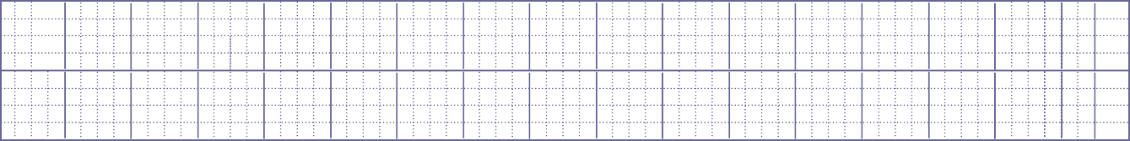

II. Kiểm tra viết (10 điểm)
1. Chính tả: (6 điểm)
GV đọc bài sau cho HS chép ( Thời gian viết đoạn văn khoảng 15 phút )

Con ong chuyên cần
Con ong bé nhỏ chuyên cần
Mải mê bay khắp cánh đồng gần xa Ong đi tìm hút nhụy hoa
Về làm mật ngọt thật là đáng khen


Bài tập (4 điểm) : ( từ 20 - 25 phút)
Câu 1: ( M1 – 0. 5 điểm)

Điền c hay k ?
. . . . . ái . . . . . éo ua bể

Câu 2: (M2 - 1 điểm)

Chọn vần thích hợp điền vào chỗ trống.
eng hay iêng : Cái x ……. . . . . . . . . . ;bay l. . . . . . . . . . . . . . . . . ; cái ch………….
.
ong hay âng : Trái b. . . . . . . . . . . . . . . . . ;v. . . . . . . . . . . . . . . . . . . . lời ; nhà t……………

Câu 3: (M1- 0. 5 điểm) Nối hình các bông hoa ứng với từ ứng dụng thích hợp

Hướng dương
Hoa hồng
Hoa đào
Hoa cúc

Câu 4: (M3- 1 điểm): Nối đúng – và viết lại câu hoàn chỉnh?
Mùa xuân
Giàn mướp
đâm chồi nảy lộc
đã ra hoa màu vàng

ĐỀ 12 | ĐỀ ÔN TẬP CUỐI HỌC KÌ II  MÔN: TIẾNG VIỆT LỚP 1

A. Kiểm tra đọc (10 điểm)
Kiểm tra đọc thành tiếng (7 điểm).
- Gv làm 10 thăm, HS bốc thăm và đọc.
HS đọc một đoạn văn/ bài ngắn (có dung lượng theo quy định của chương trình Tiếng Việt 1) không có trong sách giáo khoa (do GV lựa chọn và chuẩn bị trước)
+ HS trả lời 1 câu hỏi về nội dung đoạn đọc do GV nêu ra.

2. Kiểm tra đọc hiểu(3 điểm).
Chim rừng Tây Nguyên
Chim đại bàng chân vàng mỏ đỏ chao lượn, bóng che rợp mặt đất. Bầy thiên nga trắng muốt chen nhau bơi lộn. Những con chim cơ- púc mình đỏ chót và nhỏ như quả ớt, hót lanh lảnh như sáo. Chim piêu có bộ lông màu xanh lục. Chim vếch- ca mải mê rỉa bộ long vàng óng. Chim câu xanh, chim sa- tan nhẹ nhàng cất tiếng hót gọi đàn. Chim từ các nơi miền Trường Sơn bay về đây.
Theo Thiên Lương
1. Đoạn văn trên nhắc tới tên những loại chim quý nào của rừng Tây Nguyên? Chim đại bàng, thiên nga, cơ- púc, họa mi, piêu, sáo sậu, sa- tan.
A. Chim đại bàng, thiên nga, cơ- púc, piêu, vếch- ca, câu xanh, sa- tan.
B. Chim đại bàng, thiên nga, cơ- púc, piêu, sáo sậu, sa- tan, khướu.
2. Chim đại bàng có đặc điểm gì?
A. Chân vàng mỏ đỏ.
B. Khi chao lượn, bóng che rợp mặt đất.
C. Chân vàng mỏ đỏ chao lượn, bóng che rợp mặt đất.
3. Những con chim cơ- púc có đặc điểm gì?
A. Mình đỏ chót và nhỏ như quả ớt, hót lanh lảnh như tiếng sáo. B. Bộ lông màu vàng óng, hót lanh lảnh như tiếng sáo .
C. Mình đỏ chót và nhỏ như quả ớt, tiếng hót nhẹ nhàng như gọi đàn.
4. Em hãy viết tiếp vào chỗ chấm để nói về đặc điểm của một số loài chim trong bài: Chim rừng Tây Nguyên.
- Bầy thiên nga………………………………………………………………
- Chim piêu………………………………………………………………….
- Chim vếch- ca: ………………………………………………………………

II. TỰ LUẬN
1. Chính tả: (6 điểm)
GV đọc bài sau cho HS chép ( Thời gian viết đoạn văn khoảng 15 phút )
Gần đến Tết, chim én từ phía nam trở về phía bắc. Én gặp gỡ, ghé thăm quê bé. Én lượn vút xa, vượt qua tầm mắt của bé. Bé thích thú vui ca.
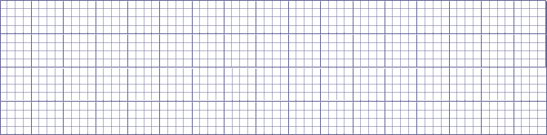

2. Bài tập
Câu 1: Nối đúng và viết lại các từ đó .
chúc
pin
nông
tết
đèn
thôn

Câu 2: Điền ng hoặc ngh
…. . ón chân …. . e tiếng bắp …. . ô con ……. é

Câu 3: : (M2 - 1 điểm) Viết tên sự vật dưới mỗi tranh (M2) (1 điểm)

 | 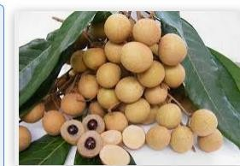 | 

……. …………… …………………. ……. …………. .

Câu 4: Đọc và điền dấu câu vào
Bé đã ăn cơm chưa  Bố đi làm vườn 
Bé nói Hôm nay con không đi học đâu 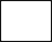

ĐỀ 13 | ĐỀ ÔN TẬP CUỐI HỌC KÌ II  MÔN: TIẾNG VIỆT LỚP 1

A. Kiểm tra đọc (10 điểm)

1. Kiểm tra đọc thành tiếng (7 điểm).
- Gv làm 10 thăm, HS bốc thăm và đọc.
HS đọc một đoạn văn/ bài ngắn (có dung lượng theo quy định của chương trình Tiếng Việt 1) không có trong sách giáo khoa (do GV lựa chọn và chuẩn bị trước)
+ HS trả lời 1 câu hỏi về nội dung đoạn đọc do GV nêu ra.

2. Kiểm tra đọc hiểu(3 điểm)
Đọc thầm và trả lời câu hỏi

Cò đi lò dò
Ngày xửa ngày xưa có một chú cò con bị rơi từ trên cao xuống và bị gãy mất một cái chân. Rất may, cò được một anh nông dân đem về nhà nuôi dưỡng và chữa chạy. Chẳng bao lâu nó đã trở lại bình thường và trở thành người bạn thân thiết của anh nông dân.
Khoanh vào đáp án đúng và trả lời câu hỏi
Câu 1: ( M1- 0. 5 điểm)Con gì được nhắc đến trong câu chuyện ?
A. Con Vạc B. Con Công C. Con Cò
Câu 2: (M1- 0. 5 điểm) Anh nông dân đã đưa Cò về làm gì?
A. Về nhà nuôi dưỡng B. Cho ăn châu chấu C. Bỏ vào lồng
Câu 3: ( M2- 1 điểm) ) Đoạn văn có tên là gì ?
A. Con cò B. Cò con lò dò C. Con cò lò dò
Câu 4: ( M3 – 1 điểm) ) Chú Cò trong câu chuyện đã bị xảy ra tai nạn gì?
II. Kiểm tra viết (10 điểm)
1. Chính tả: (6 điểm)
GV đọc bài sau cho HS chép ( Thời gian viết đoạn văn khoảng 15 phút )
Hoa sen
Hoa sen đã nở Rực rỡ đầy hồ
Thoang thoảng gió đưa Mùi hương thơm ngát
Lá sen xanh mát Đọng hạt sương đêm Gió rung êm đềm
Sương long lanh chạy

Bài tập (4 điểm) : ( từ 20 - 25 phút)
Câu 1: ( M1 – 0. 5 điểm) Em hãy tìm
a. 2 tiếng có thanh sắc ………………………………………………………………. . .
b. 2 tiếng chứa thanh huyền: ………………………………………………………….

Câu 2: (M1- 0. 5 điểm) Nối đúng- công việc của cô giáo?
đang chữa bệnh
Cô giáo
đang giảng bài
lái máy bay

Câu 3: (M2 - 1 điểm) Nối đúng ? (M2) (1 điểm)
Bé luôn luôn
ngồi trong lòng mẹ.

Trong phố
nghe lời thầy cô.

Chú bé
Có nhiều nhà cao tầng.

Câu 4: (M3- 1 điểm) Quan sát và viết lại nội dung của bức tranh ?
ĐỀ 14 | ĐỀ ÔN TẬP CUỐI HỌC KÌ II  MÔN: TIẾNG VIỆT LỚP 1

A. Kiểm tra đọc (10 điểm)

1. Kiểm tra đọc thành tiếng (7 điểm). - Gv làm 10 thăm, HS bốc thăm và đọc.
HS đọc một đoạn văn/ bài ngắn (có dung lượng theo quy định của chương trình Tiếng Việt 1) không có trong sách giáo khoa (do GV lựa chọn và chuẩn bị trước)
+ HS trả lời 1 câu hỏi về nội dung đoạn đọc do GV nêu ra.

2. Kiểm tra đọc hiểu(3 điểm) Đọc thầm và trả lời câu hỏi.
Bão sắp về. Từ chiều tối Quỳnh đã rất bồn chồn,lo lắng, cứ luýnh quýnh giúp bố mẹ khuân đồ ngoài sân vào trong nhà. Đêm đến,Quỳnh không thể ngủ được vì tiếng chân mọi người chạy huỳnh huỵch ngoài ngõ cả đêm để chống bão.

Khoanh vào đáp án đúng và trả lời câu hỏi
Câu 1: ( M1- 0. 5 điểm) Tâm trạng của Quỳnh trước khi bão về như thế nà?
A. lo lắng B. bồn chồn C. bồn chồn, lo lắng
Câu 2: (M1- 0. 5 điểm) Tại sao quỳnh lại không ngủ được ?
A. Vì tiếng chân của mọi người chạy huỳnh huỵch
B. Vì mưa to quá
C. Vì mọi người nói chuyện to quá
Câu 3: ( M2- 1 điểm) ) Đúng ghi Đ ? Sai ghi S? A. Quỳnh giúp bố mẹ khuân đồ trong nhà ra ngoài sân
B. Quỳnh giúp bố mẹ khuân đồ ngoài sân vào trong nhà
Câu 4: ( M3 – 1 điểm) Em đã làm những việc gì giúp đỡ bố mẹ?
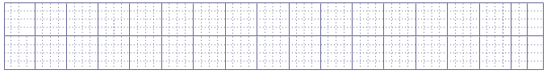
II. Kiểm tra viết (10 điểm)
1. Chính tả: (6 điểm)
GV đọc bài sau cho HS chép ( Thời gian viết đoạn văn khoảng 15 phút )
Nhót nhà bà Mai chi chít quả, nhỏ lít nhít. Chùm quả chín đỏ mọng xen kẽ lá, nhìn từ xa tựa như đốm lửa. Chiều về Hoa thường rủ các bạn qua nhà bà hái quả để ăn. Ôi ! Nhót thật là ngon và hấp dẫn.
Bài tập (4 điểm) : ( từ 20 - 25 phút)
Câu 1: ( M1 – 0. 5 điểm) Nối đúng.
Chim chích bông
cả lớp chạy ào ra về
Nghe tiếng trống
hót líu lo cả ngày
Lá chuối
dùng để gói bánh chưng
Câu 2: (M1- 0. 5 điểm) Điền oe hoặc oa

H…… hồng. Chích ch…….
Câu 3: (M2 - 1 điểm) Điền đúng : chích, vàng, minh, chanh
Chim ……. . …. . sà xuống cành ………….
Giọt sương trên lá long lanh mắt nhìn
Giàn mướp cũng đượm sắc ……………. Bình rải náng mênh mang quê nhà
Câu 4: (M3- 1 điểm): Em hãy viết lên ước mơ sau này của mình?

